PHÒNG GD&ĐT QUẬN LONG BIÊN | TRƯỜNG TIỂU HỌC PHÚC ĐỒNG  Ngày …… tháng…. năm……

BÀI TUYÊN TRUYỀN BỆNH THỦY ĐẬU
1. Thủy đậu là gì?
- Thủy đậu là bệnh gây ra do virus varicella-zoster , bệnh rất dễ lây cho những người không có miễn dịch với nó.
- Bệnh gặp ở mọi lứa tuổi nhưng thường gặp nhất là trẻ em. Bệnh xảy ra ở người lớn nặng hơn trẻ em.
- Bệnh có thẻ rải rác hoặc bùng phát thành các vụ dịch lớn nhỏ ở nơi đông dân cư, điều kiện vệ sinh kém.
2. Triệu chứng và dấu hiệu của bệnh:
- Triệu chứng thường xuất hiện từ 14 đến 16 ngày sau lần tiếp xúc đầu tiên với người bệnh.
- Biểu hiện của bệnh:
+ Sốt nhẹ từ 1 đến 2 ngày.
+ Cảm giác mệt mỏi, chán ăn, đau mỏi người và toàn thân phát ban.
+ Ban thuỷ đậu thường dưới dạng những chấm đỏ lúc đầu sau đó phát triển thành các mụn nước.
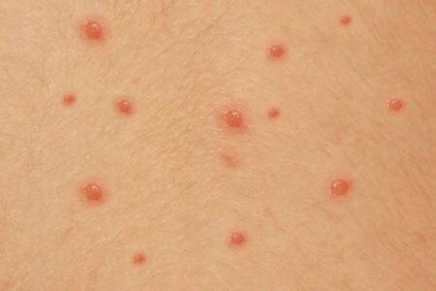
+ Đầu tiên ban mọc ở đầu, mặt, cổ, thân người và các chi.
+ Ban thuỷ đậu thường rất ngứa.
+ Đặc điểm của các mụn nước đó là chúng mọc làm nhiều đợt khác nhau. Do đó, cùng trên 1 vùng da, có thể thấy nhiều dạng khác nhau: hoặc ban đỏ, hoặc mụn nước trong, mụn nước đục, mụn đóng vẩy... trong cùng 1 thời gian
+ Bệnh có thể khỏi sau 1-2 tuần
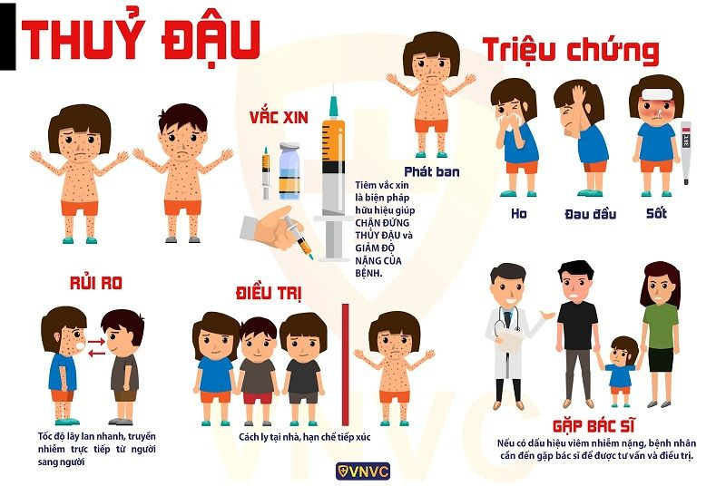
3.Biến chứng
+ khi gãi sẽ làm các mụn thủy đậu bị vỡ và từ đó để lại những vết sẹo rất xấu.
+ Chứng viêm phổi do thủy đậu, ít khi xảy ra hơn nhưng rất nặng và rất khó điều trị.
+ Chứng viêm não do thủy đậu cũng vẫn xảy ra, không hiếm: sau thủy đậu trẻ bỗng trở nên vật vã, quờ quạng chân tay, nhiều khi kèm theo co giật, hôn mê.
+ Những trường hợp nặng có thể gây chết người nhanh chóng, và một số trẻ tuy qua khỏi được vẫn mang di chứng thần kinh lâu dài: bị điếc, bị khờ, bị động kinh v.v...
+ Bà mẹ đã bị thủy đậu trong lúc mang thai, và bệnh đã xảy ra trong 6 tháng đầu của thai kỳ gây thủy đậu bẩm sinh cho con nhưng tai hại hơn nữa lại có kèm theo một số dị tật: teo cơ ở chân tay, bệnh ở mắt (bệnh "đục thủy tinh thể", có thể gây mù).
4 Điều trị:
+ Trước hết, bạn hãy cho người bệnh đi khám bệnh ngay. BS sẽ khám và căn cứ vào tình trạng bệnh, sẽ cho vào viện điều trị nội trú hoặc cấp đơn về điều trị tại nhà, có theo dõi, hẹn ngày tái khám. Chớ bao giờ tự ý dùng thuốc hoặc nghe lời mách bảo của một số người không hiểu biết về y khoa mà dùng thuốc sai lầm.
5.Phòng bệnh:
+ Tiêm vacxin phòng bệnh thủy đậu cho trẻ em từ 12 tháng tuổi.
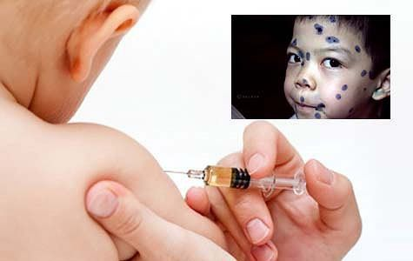
+Vệ sinh cá nhân sạch sẽ.
+ Ăn uống đủ chất, uống nhiều nước trong ngày.
+ Hạn chế tiếp xúc với người bị bệnh để phòng tránh lây lan.
+ Những trường hợp mắc bệnh thuỷ đậu cần được nghỉ học hoặc nghỉ làm việc từ 7 đến 10 ngày từ lúc khi bắt đầu phát hiện bệnh để tránh lây lan cho những người xung quanh.
+ Thường xuyên rửa tay bằng xà phòng, sử dụng các đồ dùng sinh hoạt riêng, vệ sinh mũi họng hàng ngày bằng dung dịch nước muối sinh lý.
+ Thực hiện vệ sinh nhà cửa, trường học và vật dụng sinh hoạt bằng dung dịch sát khuẩn thông thường, phòng ở phải sạch sẽ thoáng khí.
+ Vệ sinh phòng học thoáng mát, gọn gàng sạch sẽ.
Qua bài tuyên truyền hôm nay, kính mong các thầy cô giáo và các bạn học sinh hiểu rõ sự nguy hiểm của bệnh thủy đậu. Từ đó tự biết cách bảo vệ, chăm sóc bản thân, những người trong gia đình và những người xung quanh./.

